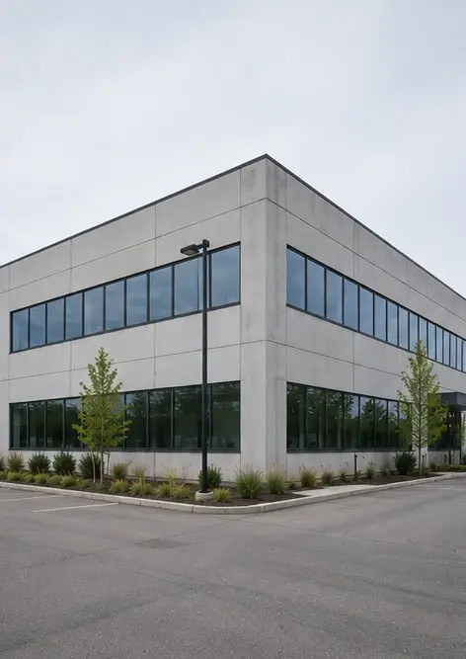 | 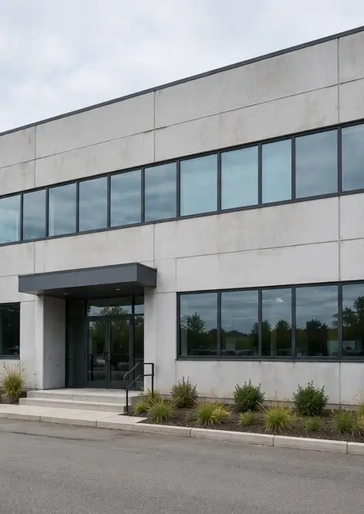 | 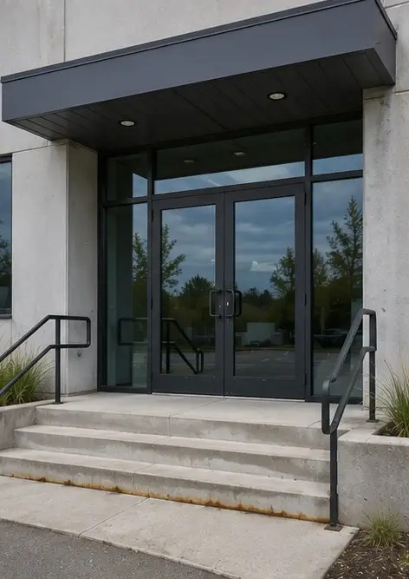
Photo #1. Vista generale della proprietà ispezionata | Photo #2. Stato della facciata anteriore durante l'ispezione | Photo #3. Area di ingresso principale ispezionata e documentata
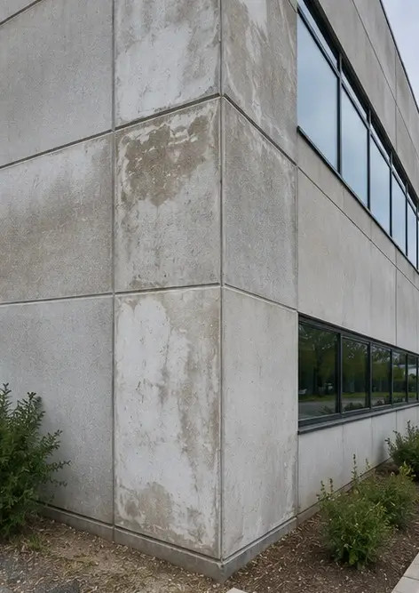 | 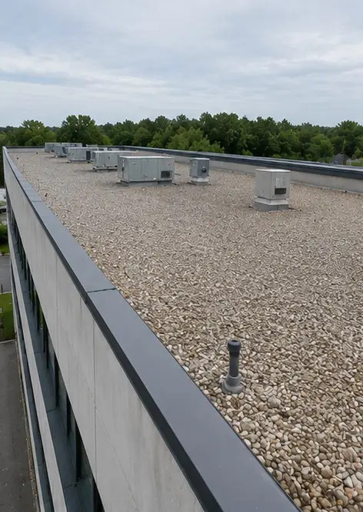 | 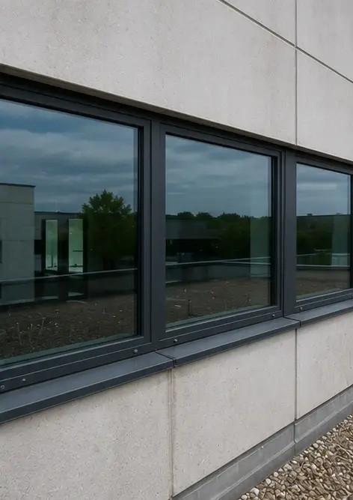
Photo #4. Stato delle pareti esterne registrato durante l'ispezione | Photo #5. Ispezione dello stato del tetto completata | Photo #6. Stato delle finestre documentato durante l'ispezione
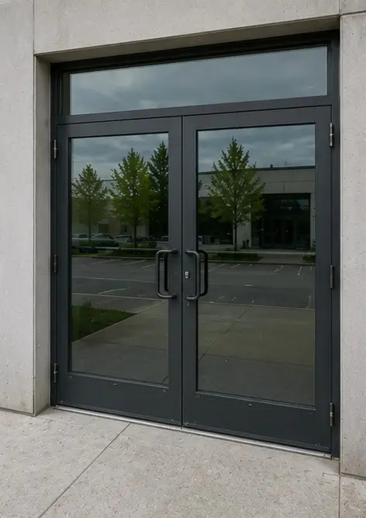 | 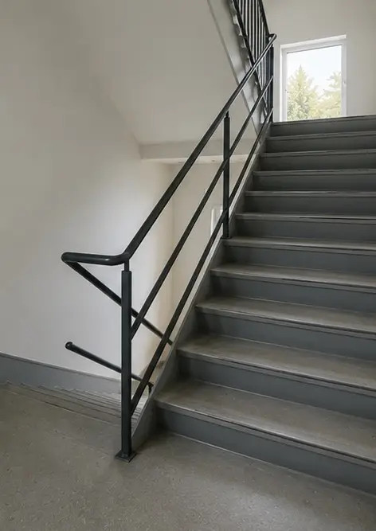 | 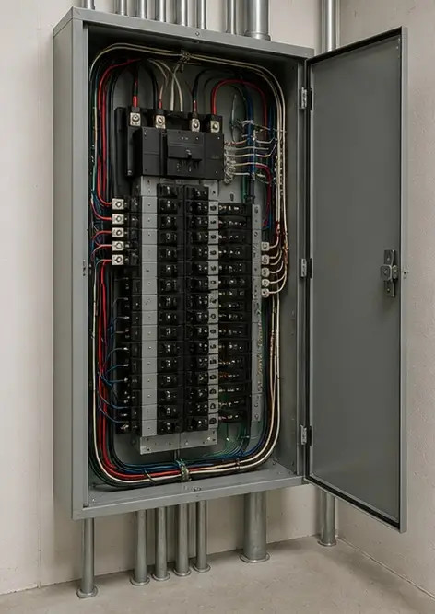
Photo #7. Stato delle porte ispezionato e registrato | Photo #8. Stato delle scale valutato durante l'ispezione | Photo #9. Stato del quadro elettrico documentato
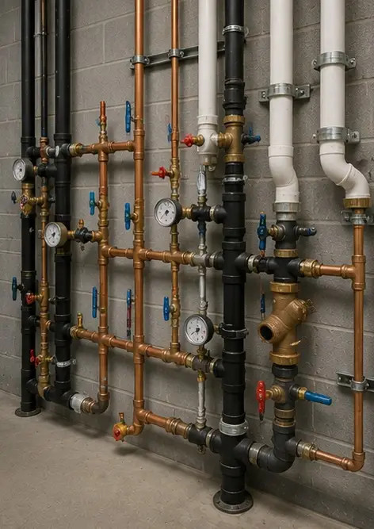 | 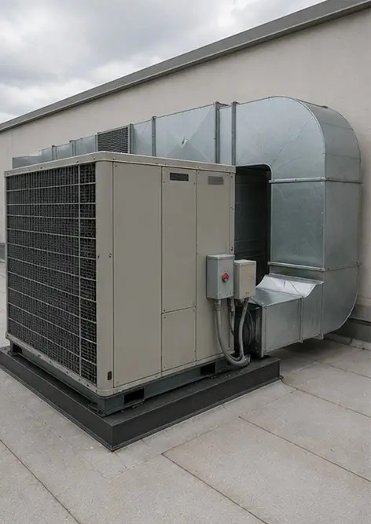 | 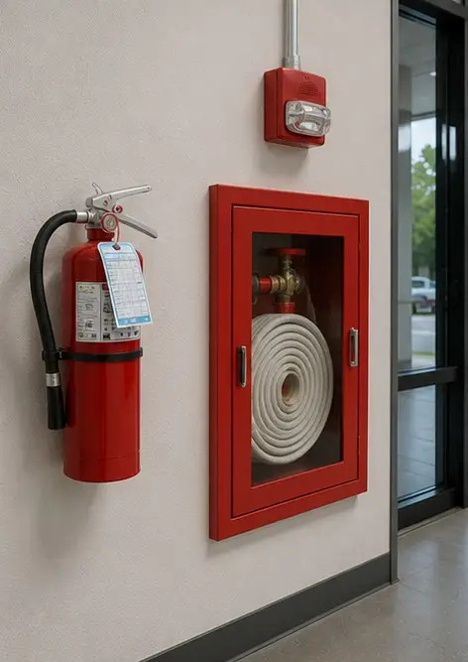
Photo #10. Ispezione dell'impianto idraulico completata | Photo #11. HVAC equipment condition assessed | Photo #12. Attrezzature di sicurezza ispezionate e registrate
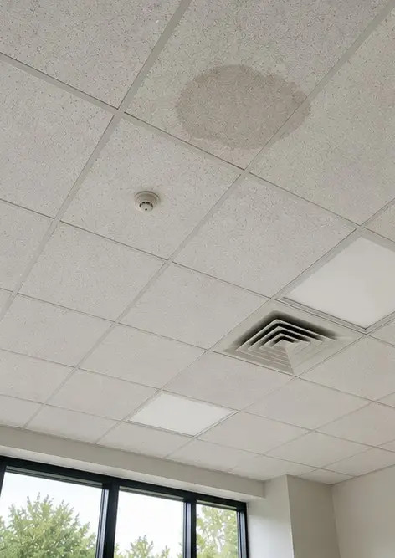 | 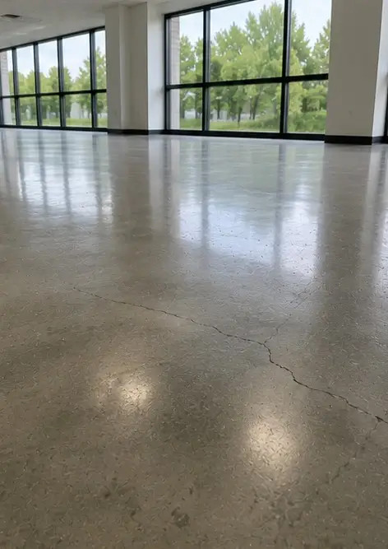 | 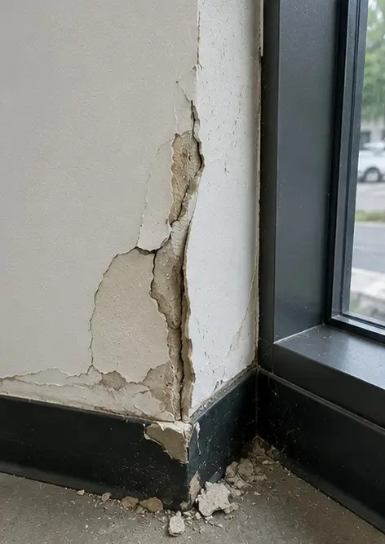
Photo #13. Stato del soffitto documentato durante l'ispezione | Photo #14. Stato del pavimento valutato e registrato | Photo #15. Area difettosa identificata documentata per ulteriore valutazione
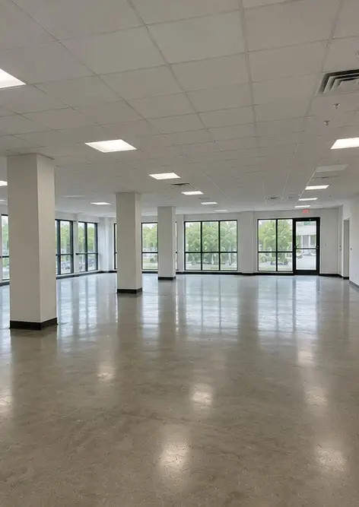
Photo #16. Panoramica finale della proprietà ispezionata

Crea il tuo report fotografico online

Usa Photo Reports per creare report fotografici strutturati in PDF e Word con layout, didascalie e strumenti di esportazione.

• Layout di pagina automatici
• Esportazione in PDF e DOCX
• Didascalie e commenti alle foto
• Report prima e dopo
• Report di ispezione e manutenzione
https://photo-reports.online

